REGISTRO DE ESTADO DIARIO DE SALUD DESDE MICROSOFT TEAMS

Acceda desde Microsoft Teams al portal de Positiva Alissta para registrar su estado de salud diario.
- Entrar a Microsoft Teams

- Seleccionar aplicación “Encuesta Salud” ubicada en el menú de la parte izquierda de la pantalla
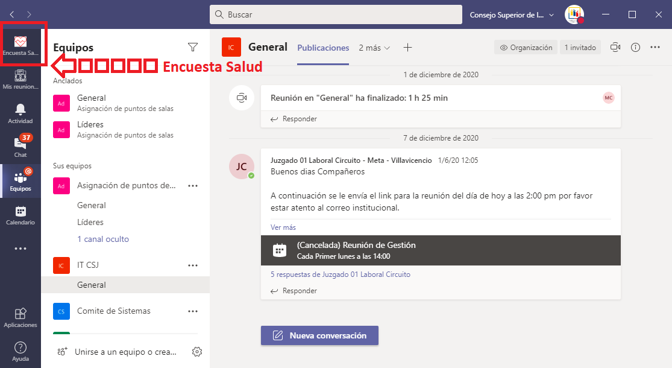
- Dar clic al botón “Registrar”
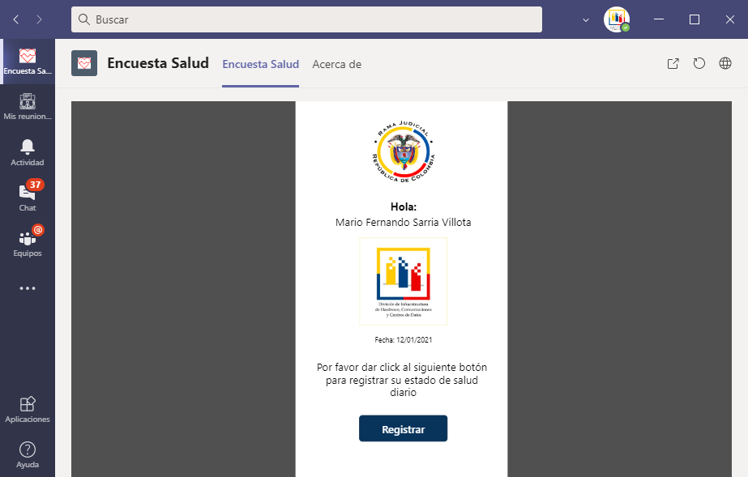
- Se abrirá el navegador predeterminado por el usuario, en la página web cuya URL es https://www.alissta.gov.co/AutoEvaluacionCOVID/COVID19, donde podrá escribir sus datos y registrar su estado de salud diariamente.
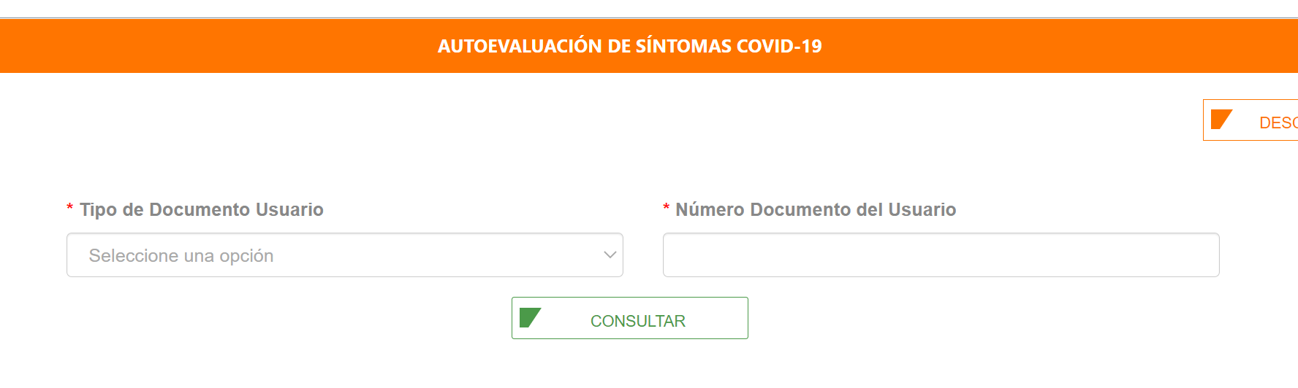

- Al completar la encuesta, en Teams aparecerá un mensaje de agradecimiento. En la opción “Volver”, podrá regresar a la pantalla principal de la aplicación “Encuesta Salud” en Teams. Puede hacer clic en cualquiera de los íconos del menú de Teams para seguir trabajando en esta aplicación.

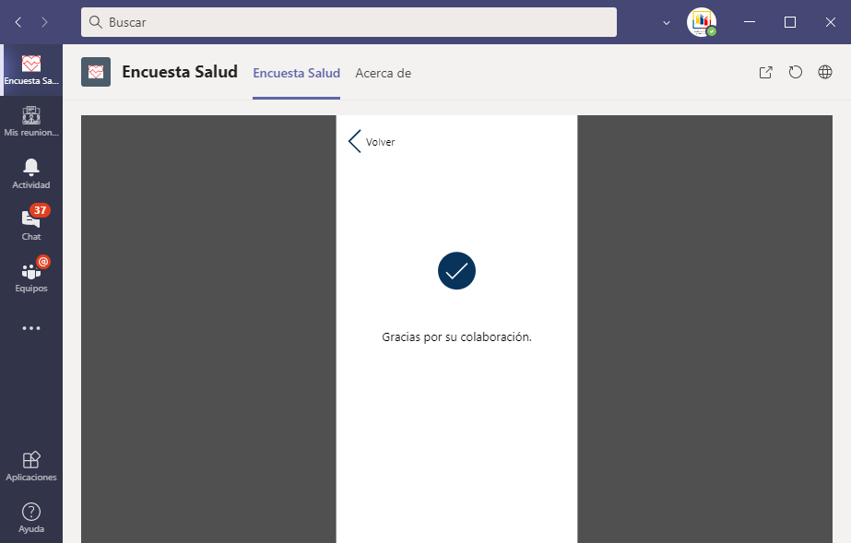
En caso de tener inquietudes sobre Teams y el uso de las opciones descritas anteriormente, comuníquese con la Mesa de Ayuda de Office 365 que forma parte de la Mesa de Ayuda con que cuenta la Rama Judicial, al e-mail soportecorreo@cendoj.ramajudicial.gov.co.

Versión: 1.0 (12 de enero de 2021), Elaborado por: Manuel Martín de la Hoz Dominguez, Revisado por: Mario Fernando Sarria Villota, Dependencia: Dirección de Infraestructura de hardware, comunicaciones y centros de datos, Unidad de informática

